O.ECMAScript 迭代语句
1.迭代语句又叫循环语句，声明一组要反复执行的命令，直到满足某些条件为止。
循环通常用于迭代数组的值（因此而得名），或者执行重复的算术任务。
本节为您介绍 ECMAScript 提供的四种迭代语句。

2.do-while 语句(循环语句)
do-while 语句是后测试循环，即退出条件在执行循环内部的代码之后计算。这意味着在计算表达式之前，至少会执行循环主体一次。
它的语法如下：
do{satement 语句}while(expression表达式)

例子：
var i=0
do{i+=2;} while (i<10);

结果：
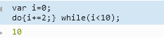

3.while 语句(循环语句)
while 语句是前测试循环。这意味着退出条件是在执行循环内部的代码之前计算的。因此，循环主体可能根本不被执行。
它的语法如下：
while(expression表达式) sattement //索检条件;执行代码或跳出循环;

例子：
var i=0;
while(i<10){
i+=2;
}
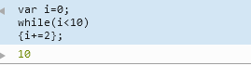

4.for 语句(循环语句)
for 语句是前测试循环，而且在进入循环之前，能够初始化变量，并定义循环后要执行的代码。
它的语法如下：
for(innitialization初始化;expression条件表达式;post-loop-expression后循环语句) statement

- innitialization初始化 英 [ɪ,nɪʃəlaɪ'zeɪʃən]n. [计] 初始化；赋初值
- expression表达式英 [ɪk'spreʃ(ə)n; ek-]n. 表现，表示，表达；表情，脸色，态度，腔调，声调；式，符号；词句，语句，措辞，说法
- statement声明 语句英 ['steɪtm(ə)nt]n. 声明；陈述，叙述；报表，清单
- post loop expression后循环表达式
- post职位 贴子 发布者英 [pəʊst]n. 岗位；邮件；标杆 vt. 张贴；公布；邮递；布置 vi. 快速行进
- loop循环 回路英 [luːp]vi. 打环；翻筋斗 n. 环；圈；弯曲部分；翻筋斗 vt. 使成环；以环连结；使翻筋斗

注意：post-loop-expression 之后不能写分号，否则无法运行。
例子：
iCount=6;
for(var i=0;i<iCount;i++){
alert(i);
}
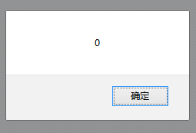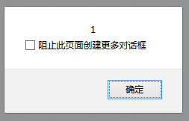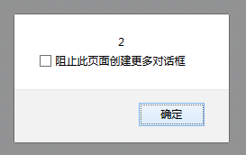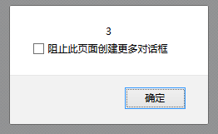
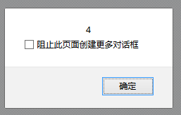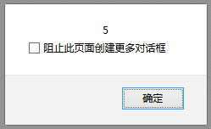

- count计数 计数 伯爵英 [kaʊnt]vt. 计算；认为 vi. 计数；有价值 n. 计数；计算；伯爵

这段代码定义了初始值为 0 的变量 i。只有当条件表达式（i < iCount）的值为 true 时，才进入 for 循环，这样循环主体可能不被执行。如果执行了循环主体，那么将执行循环后表达式，并迭代变量 i。

5.for-in 语句（循环语句）
for语句是严格的迭代语句，用于枚举对象的属性。
它的语法如下：
for(property in expression) sattement
Property性质 财产 属性 英 ['prɒpətɪ]n. 性质，性能；财产；所有权
statement英 ['steɪtm(ə)nt]n. 声明；陈述，叙述；报表，清单
Prop 支柱 支撑 道具英 [prɒp]vt. 支撑；维持 n. 支柱；支持者

【for(property属性 in expression表达式 )statement(语句)】
例子：
for(sprop in window）{
alert(sProp);
}
`````````结果:
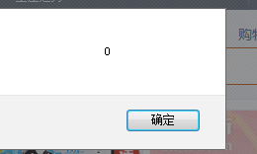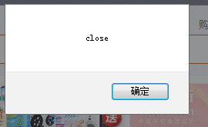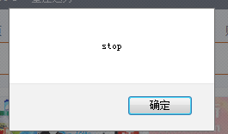
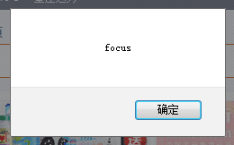等等无数循环·
这里，for-in 语句用于显示 window 对象的所有属性。
前面讨论过的 PropertyIsEnumerable() 是 ECMAScript 中专门用于说明属性是否可以用 for-in 语句访问的方法。
- enumerable可枚举类型 可枚举的 可点数的英 [ɪ'njuːm(ə)rəb(ə)l】adj. 可列举的；可点数的
- Prop 英 [prɒp] vt. 支撑；维持 n. 支柱；支持者

